RESULTADOS DEL SEGUNDO CENSO NACIONAL DE
SEGURIDAD PÚBLICA FEDERAL

- Al cierre de 2018, la Policía Federal contaba con 37 mil 297 elementos. De ellos, 93 contaban con grado de comisario, 93.5% fueron hombres y 6.5% fueron mujeres.
- En cuanto al tipo de división, 36.2% del personal estaba adscrito a la División de Fuerzas Federales.
- En 2018, la Policía Federal aseguró a 21 mil 702 personas por su participación en la comisión de hechos probablemente delictivos. De acuerdo con el hecho probablemente delictivo, la mayor proporción fue por posesión de narcóticos con 37.7%.

Al cierre de 2018, la Policía Federal tenía 37 mil 297 personas laborando, 78.3% fueron hombres y 21.7% fueron mujeres. Del total, 36.2% estaba adscrito a la División de Fuerzas Federales.

Respecto al personal obligado a presentar evaluaciones de control y confianza, durante 2018 se registraron 13 mil 745 servidores públicos, de los cuales 12 mil 884 fueron evaluados y de éstos, 12 mil 541 aprobaron dichas evaluaciones.

Durante el año de referencia, la Policía Federal ejerció un presupuesto de 32 mil 694 millones 200 mil 554 pesos.

Durante 2018, la Policía Federal aseguró 21 mil 702 personas por su presunta participación en la comisión de hechos probablemente delictivos, 98.2% nacionales y 1.8% extranjeros.

En el mismo periodo, elementos de la Policía Federal aseguraron 2 mil 440 armas de fuego, así como 25 millones 474 mil 849 litros de hidrocarburos. En cuanto a los narcóticos, se aseguraron en total 74 mil 234 kilogramos, de ellos 90.0% fue de mariguana. Asimismo, se aseguraron 117 mil 599 cápsulas y/o tabletas, de ellas 96.7% fueron psicotrópicos. Respecto al aseguramiento de vehículos, se registró un total de 37 mil 562, de ellos el 49.2% presentó reporte de robo.

Además, durante 2018, se registraron 96 eventos por enfrentamientos entre la Policía Federal y probables miembros de la delincuencia organizada, en los cuales fallecieron 42 probables delincuentes y 5 policías.

Finalmente, en 2018 se registraron 12 mil 238 accidentes en carreteras y puentes de jurisdicción federal, de los cuales resultaron 8 mil 738 personas lesionadas y 2 mil 991 fallecidas. Asimismo, se registraron 311 robos y asaltos a vehículos en carreteras y puentes de jurisdicción federal. En cuanto a la modalidad del evento, el 45.9% ocurrió con camiones de carga.

Para revisar esta y más información, se puede consultar el segundo Censo Nacional de Seguridad Pública Federal (CNSPF): https://www.inegi.org.mx/programas/cnspf/2019/

Este censo genera información estadística y geográfica sobre la gestión y desempeño de la Policía Federal, específicamente en las funciones de gobierno y seguridad pública.

El CNSPF se realiza desde 2018 y la presente edición cuenta con 29 tabulados organizados, de manera general, en dos apartados conforme a los siguientes temas:
Estructura organizacional y recursos, y Seguridad Pública Federal.

Se anexa nota técnica

Para consultas de medios y periodistas, contactar a: comunicacionsocial@inegi.org.mx

o llamar al teléfono (55) 52-78-10-00, exts. 1134, 1260 y 1241.

Dirección de Atención a Medios / Dirección General Adjunta de Comunicación

NOTA TÉCNICA
INEGI PRESENTA EL SEGUNDO CENSO NACIONAL DE SEGURIDAD PÚBLICA FEDERAL

- Se constituye como un programa estadístico realizado en el ámbito federal del Estado Mexicano, el cual ofrece información relevante sobre la estructura, organización, recursos y ejercicio de la función relacionada con la Policía Federal.

El Instituto Nacional de Estadística y Geografía (INEGI) da a conocer hoy la información del programa estadístico Censo Nacional de Seguridad Pública Federal (CNSPF) 2019.
Este censo tiene por objetivo generar información estadística y geográfica sobre la gestión y desempeño de la Policía Federal, específicamente en las funciones de gobierno y seguridad pública. Su finalidad es vincularse con el quehacer gubernamental dentro del proceso de diseño, implementación, monitoreo y evaluación de las políticas públicas de alcance nacional en los referidos temas de interés nacional.

En esta segunda edición, el CNSPF integra información correspondiente a 2018 y 2019en 29 tabulados, organizados de manera general en dos apartados conforme a los siguientes temas: Estructura organizacional y recursos, y Seguridad Pública Federal.

Estructura organizacional y recursos

Entre la información que se puede consultar destaca que, al cierre de 2018, la Policía Federal tenía 37 mil 297 personas laborando, 78.3% fueron hombres y 21.7% fueron mujeres. Del total, 36.2% estaba adscrito a la División de Fuerzas Federales.

Gráfica 1. Distribución porcentual de personal adscrito a la Policía Federal, según tipo de división, 2018
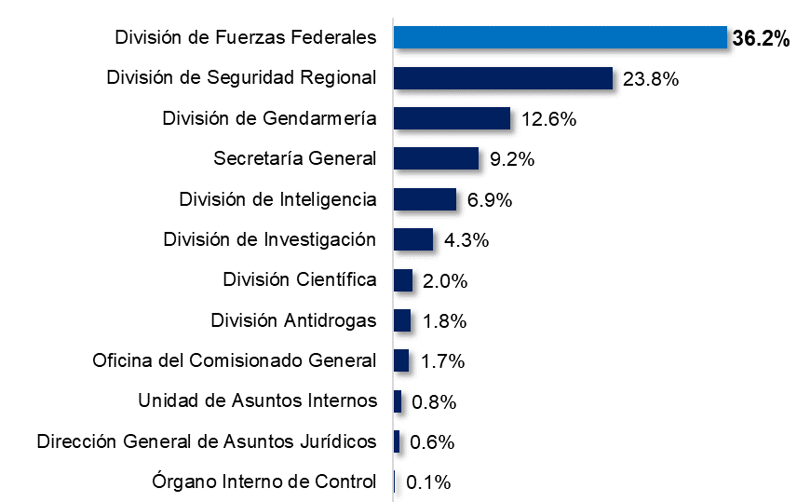

En cuanto al grado de estudios concluido, el rango registrado con mayor frecuencia, para el personal masculino fue nivel preparatoria con 40.8%, y del personal femenino nivel licenciatura con 64.9%:

Gráfica 2. Distribución porcentual de personal adscrito a la Policía Federal, según grado de estudios concluido y sexo, 2018
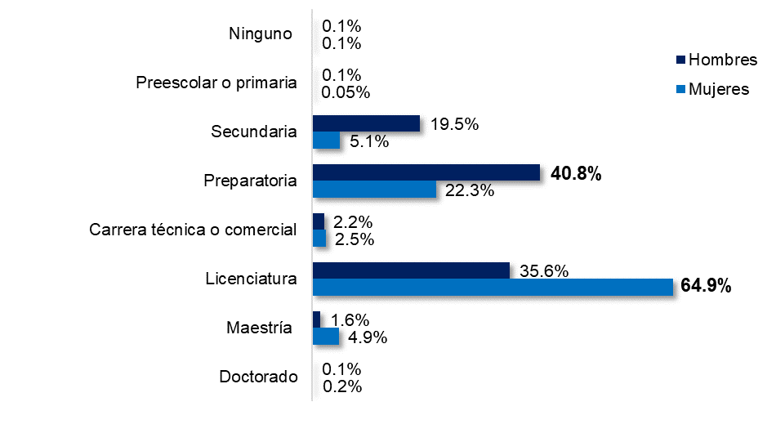

En relación con los ingresos, el rango registrado con mayor frecuencia para las mujeres fue de 20,001 a 25,000 pesos, mientras que para los hombres fue de 15,001 a 20,000 pesos:

Gráfica 3. Distribución porcentual de personal adscrito a la Policía Federal, según rango de ingreso mensual y sexo, 2018
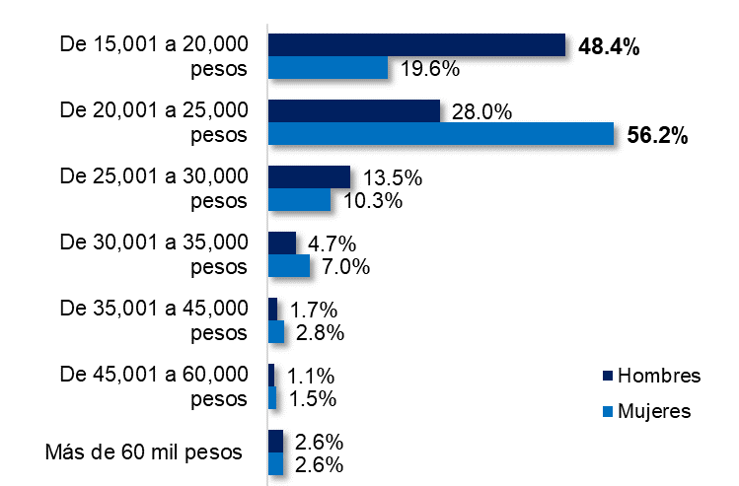

Respecto del personal obligado a presentar evaluaciones de control y confianza, durante 2018, se registraron 13 mil 745 servidores públicos, de los cuales 12 mil 884 fueron evaluados y de éstos, 12 mil 541 aprobaron dichas evaluaciones. A continuación, se presenta la distribución del personal por tipo de división según características de evaluación:

Gráfica 4. Personal de la Policía Federal, por tipo de división según características de evaluación, 2018

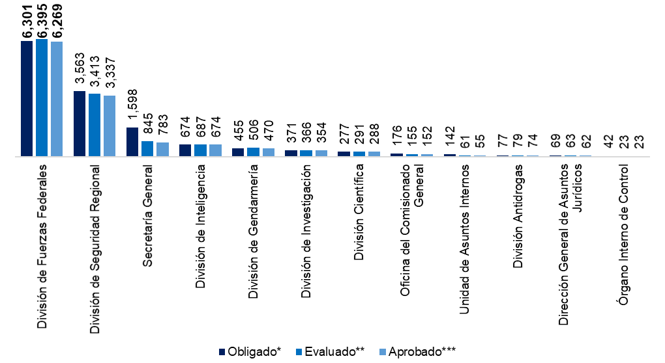

*Se refiere al personal obligado a presentar evaluaciones de control y confianza entre el 1 de enero y el 31 de diciembre;
**Se refiere al personal que presentó evaluaciones de control y confianza entre el 1 de enero y el 31 de diciembre, independientemente del número y tipo de evaluaciones que haya tenido;
***Se refiere al personal que aprobó el total de las evaluaciones de control y confianza que le fueron realizadas entre el 1 de enero y el 31 de diciembre.

En cuanto a la infraestructura para el ejercicio de la función, al cierre de 2018 a nivel nacional se reportaron un total de 318 unidades de infraestructura policial (314 en funcionamiento), con la siguiente distribución:

Gráfica 5. Distribución porcentual del total de unidades de infraestructura policial, 2018
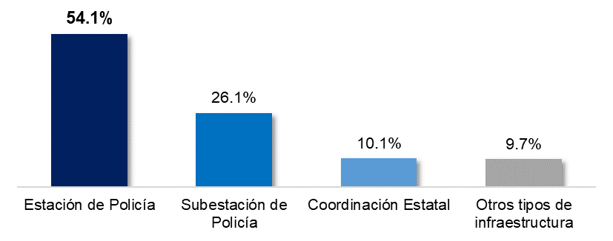

Seguridad Pública Federal

Durante 2018, la Policía Federal aseguró 21 mil 702 personas por su presunta participación en la comisión de hechos probablemente delictivos, de las cuales, 98.2% eran nacionales y 1.8%, extranjeros. De acuerdo con el hecho probablemente delictivo, la mayor proporción fue por posesión de narcóticos con 37.7%.

Gráfica 6. Distribución porcentual de personas aseguradas por la Policía Federal, por tipo de hecho probablemente delictivo, 2018
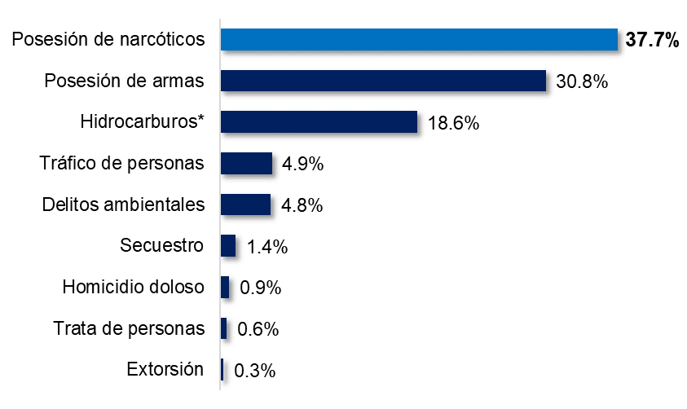
*Delitos en materia de hidrocarburos (sustracción, alteración y aprovechamiento de hidrocarburos).
Nota: las cifras se calcularon sobre un total de 8 mil 200 personas de las que se especificó el tipo de hecho.

En 2018, la Policía Federal aseguró 344 mil 779 cartuchos, 4 mil 902 cargadores, 2 mil 440 armas de fuego, mil 146 granadas y cinco lanzagranadas / lanzacohetes. La entidad en la que se registró la mayor cantidad de armas de fuego aseguradas fue Sonora con un total de 245, seguida de Guerrero y Guanajuato con 221 y 192 armas, respectivamente.

Mapa 1. Armas de fuego aseguradas por la Policía Federal, por entidad federativa, 2018

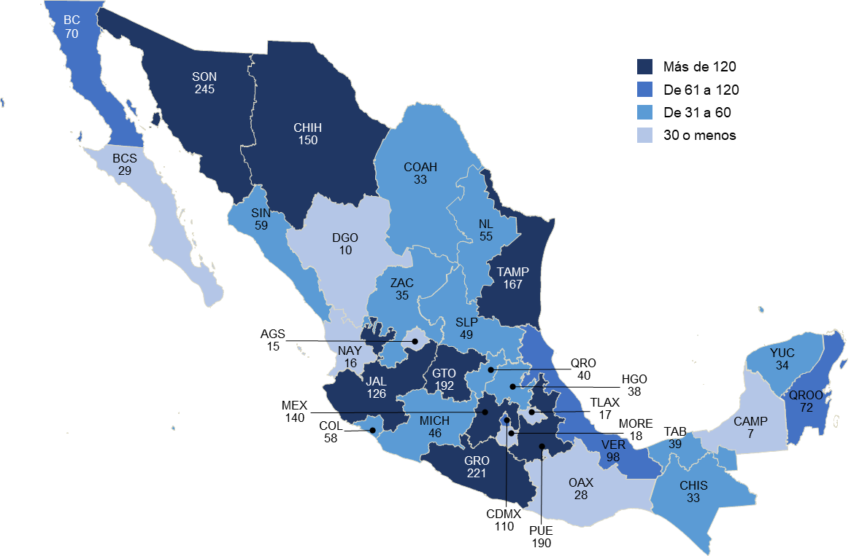

De los hidrocarburos asegurados, en el mismo periodo, se registró un total de 25 millones 474 mil 849 litros; la entidad donde se reportó el mayor número de litros asegurados fue Guanajuato con 5 millones 691 mil 764.3:

Mapa 2. Hidrocarburos asegurados por la Policía Federal, por entidad federativa (Litros), 2018
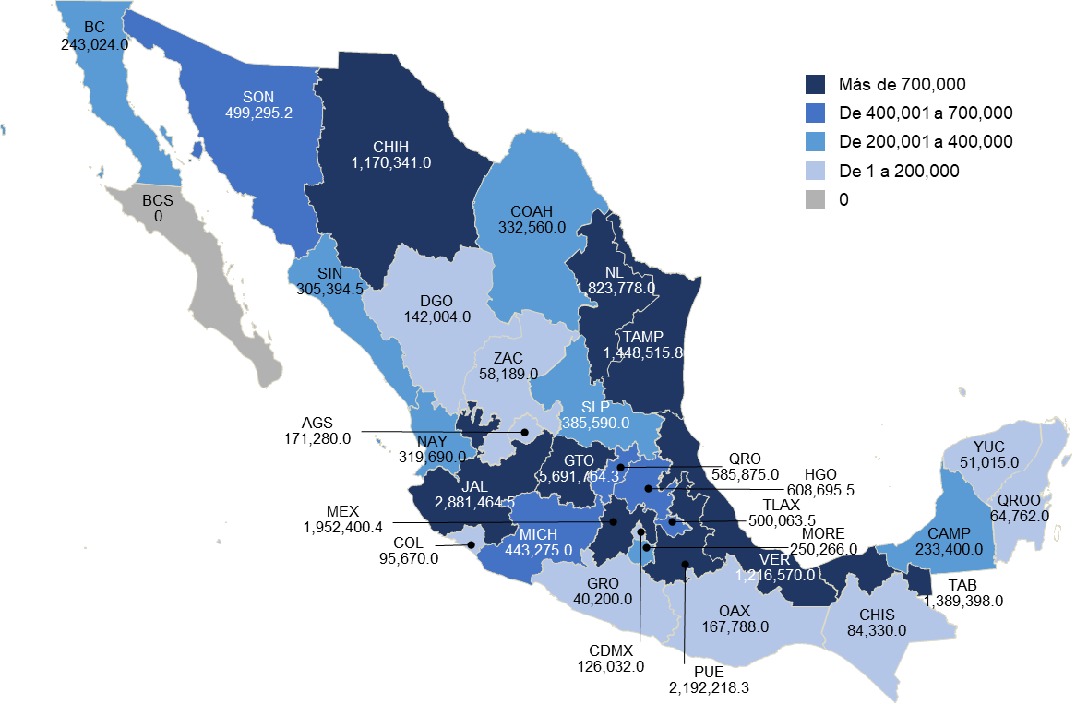

En el tema de narcóticos, se aseguraron en total 74 mil 234kilogramos, de ellos 90.0% fue de Mariguana. La entidad con mayor cantidad de kilogramos asegurados fue Nuevo León con 13 mil 947.4, mientras que en Tlaxcala se aseguraron 4.4 kilogramos:

Mapa 3. Probables narcóticos asegurados por la Policía Federal, por entidad federativa
(Kilogramos), 2018
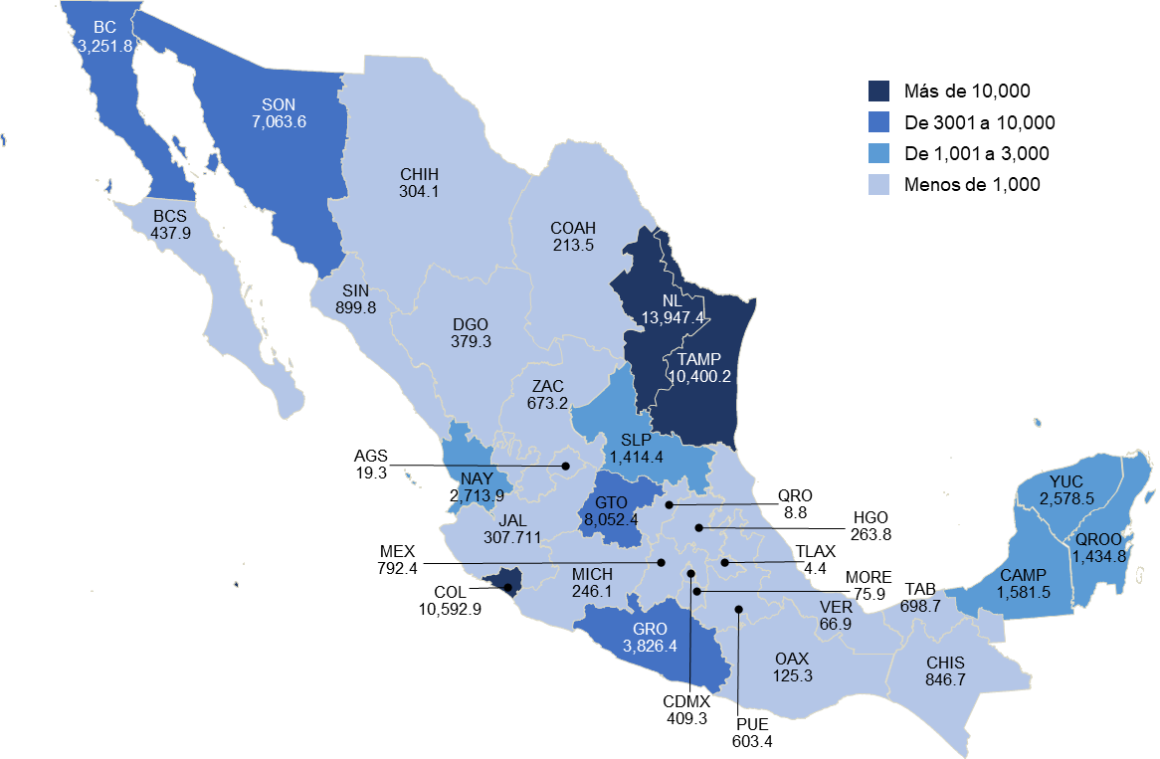

En el mismo periodo, la Policía Federal aseguró 37 mil 562 vehículos: 49.2% contaba con reporte de robo. La entidad en la cual se aseguraron más vehículos fue Guanajuato con 3 mil 981, en contraste con Yucatán que se reportaron 211 aseguramientos.

Mapa 4. Vehículos asegurados por la Policía Federal, por entidad federativa, 2018

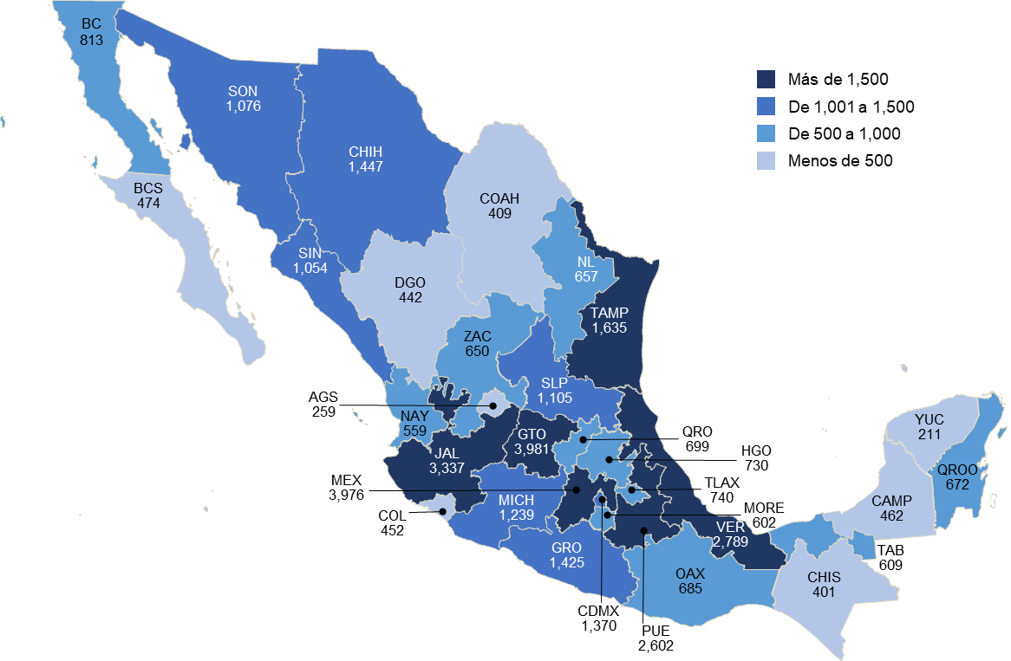

Respecto de los enfrentamientos ocurridos entre la Policía Federal y probables miembros de la delincuencia organizada, durante 2018 se registraron 96 eventos, de ellos 24 ocurrieron en Puebla. En cuanto a los fallecimientos ocurridos durante estos enfrentamientos, se reportaron 42 probables delincuentes y 5 policías que perdieron la vida:

Mapa 5. Enfrentamientos entre la Policía Federal y probables miembros de la delincuencia Organizada, por entidad federativa, 2018

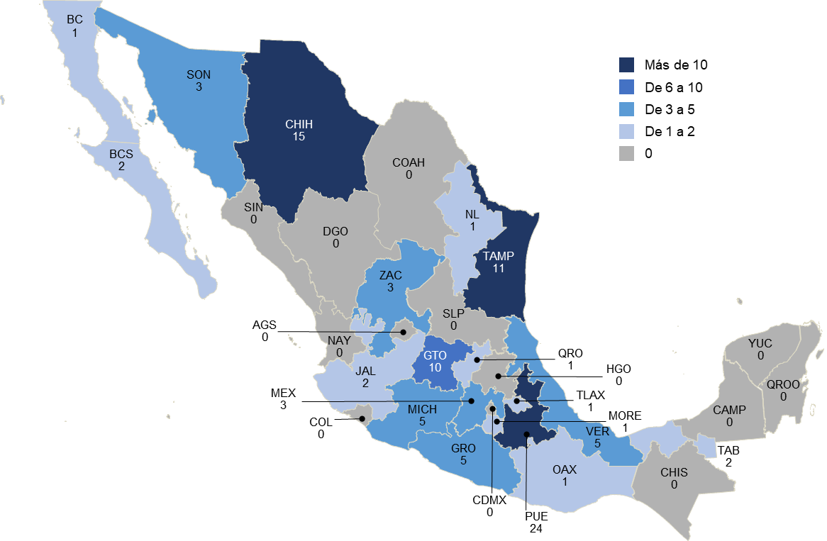

Gráfica 7. Probables miembros de la delincuencia organizada y policías federales abatidos, 2018

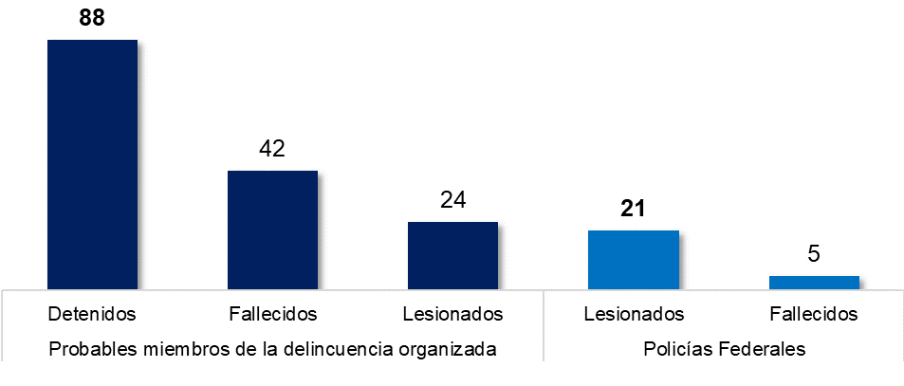

Finalmente, en el mismo periodo ocurrieron 12 mil 238 accidentes en carreteras y puentes de jurisdicción federal, en ellos hubo 8 mil 738 personas lesionadas y 2 mil 991 fallecidas. Asimismo, se registraron 311 robos y asaltos en carreteras y puentes de jurisdicción federal. En cuanto a la modalidad del evento, el 45.9% ocurrió con camiones de carga:

Gráfica 8. Distribución porcentual de accidentes ocurridos en carreteras y puentes de jurisdicción federal, por tipo, 2018

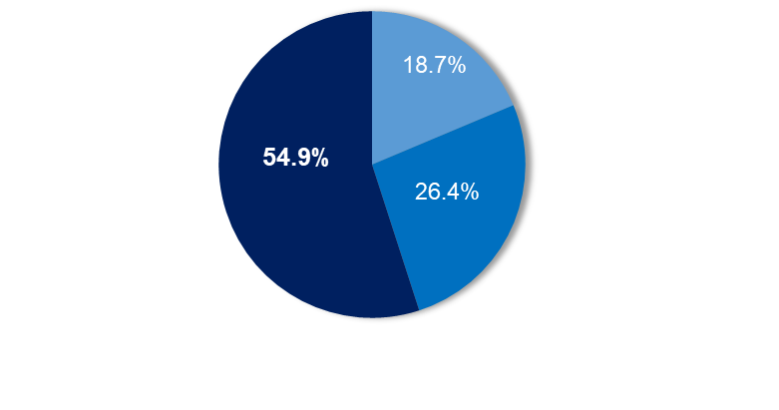
*Se refiere a todo accidente de tránsito en el cual una o más personas resultan lesionadas con o sin consecuencia de muerte;
**Se refiere a todo accidente de tránsito en el cual una o más personas fallecen en el lugar del evento.
Solo daños
No fatales (lesionados)*
Fatales (muertos)**

Gráfica 9. Distribución porcentual de probables robos y asaltos en carreteras y puentes de jurisdicción federal, según modalidad del evento, 2018
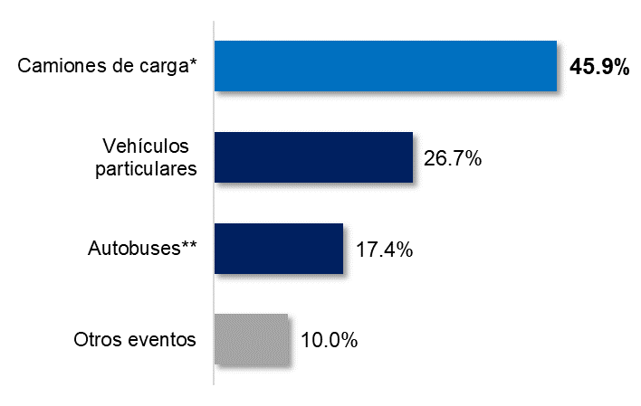
*Se refiere a los probables robos y asaltos a unidades del Servicio Público de Autotransporte Federal de Carga.
**Se refiere a los probables robos y asaltos en transporte de pasaje en general.

*******

Cifra redondeada al entero más próximo
La información 2019 aplica sólo para las preguntas que solicitan datos al momento de la aplicación del cuestionario.
Se refiere a los ingresos mensuales brutos percibidos por el personal.
Cifra redondeada al entero más próximo.

